京东另类科学实验室
广 告 主：京东零售
所属行业：互联网/电商
执行时间：2020.11.27-2021.01.01
参选类别：电商营销类
营销背景
伴随着智能手机的高速发展，手机行业同质化现象日益加重，相似的配置外形和传播话术让消费者无从选择。如何在千“机”一律的沟通中做出新意，如何将手机卖点更有实感地让消费者感知、理解、甚至产生共鸣？本次营销主要围绕四款新机：红米note 9、海信阅读手机A7、OPPO Reno 5、小米11。2020年的京东另类科学实验室又该做怎样的升级？
营销目标
1、通过一系列另类趣味的科技挑战传递四款新机卖点和京东服务，进一步在消费者心智中建立“买手机逛京东”的意识。
2、继续强化和升级“另类科学实验室”IP，将新品手机视频系列化，打造最新最in的手机产品挑战栏目。
策略与创意
挖掘新机的极致卖点，深耕细分领域和人群，京东另类科学实验室将手机卖点融入不同领域的极限挑战中去，打造品牌差异化，建立用户对品牌原型形象认知，从而帮助厂商和用户进行更好的沟通
【小米11】：联合人气乐队果味VC，在CPU在高压的情况下，挑战用新机玩摇滚音乐。
【红米note 9】：联合蜀绣非遗传承人，用新机一亿像素揭秘皇家御用刺绣工艺。
【海信阅读手机A7】：多人挑战用不同设备进行阅读拉力赛，新机水墨屏展示超强阅读不疲劳。
【OPPO Reno5】：明星化妆师春楠挑战OPPO Reno5美颜功能，开启美妆界的人机对决。
执行过程/媒体表现
【小米11】
预热期——悬念海报预热， #手机也能玩摇滚#微博话题开启讨论，引发众人期待；随即京东及小米官方互相喊话，预告小米11碰撞果味VC乐队，强芯片挑战实验即将开启。
高潮期——果味VC摇滚版《新年好》正式视频上线，官方发起玩机挑战，邀请用户同步参与测试手机强性能活动，各圈层kol多角度扩散，微博热搜助推用户积极参与互动发酵。
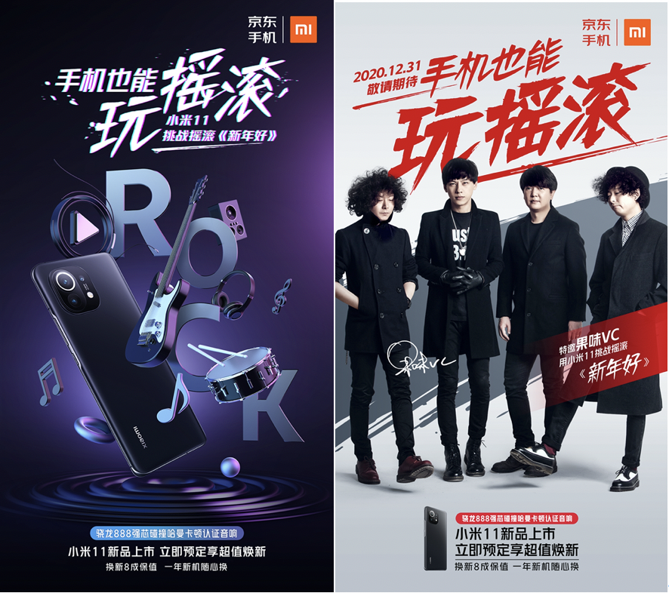
视频链接：https://m.weibo.cn/2100925373/4588312344409752
【红米note 9】
预热期——将蜀绣元素和红米摄像头结合，策划官宣海报，同时借势新机发布会热度，京东红米官方联动打造品牌矩阵。
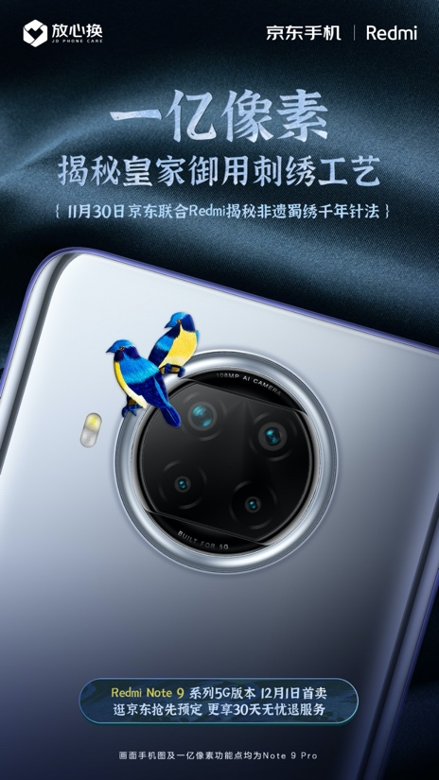
随即蜀绣科普海报出炉，通过科普蜀绣针法的精细，凸显一亿像素的强大功能，预热挑战难度。
高潮期——京东微博、B站官方账号发布挑战视频，红米接力扩散。视频用简练的单色语言表达、实验性强感官视觉呈现的全新片头动画，另类科学实验室单类至栏目化升维，超强难度挑战视频向受众传达Redmi Note9系列的一亿像素硬实力。顶部微博红人鼎力传播，一亿像素还原蜀绣作品掀起全民热议
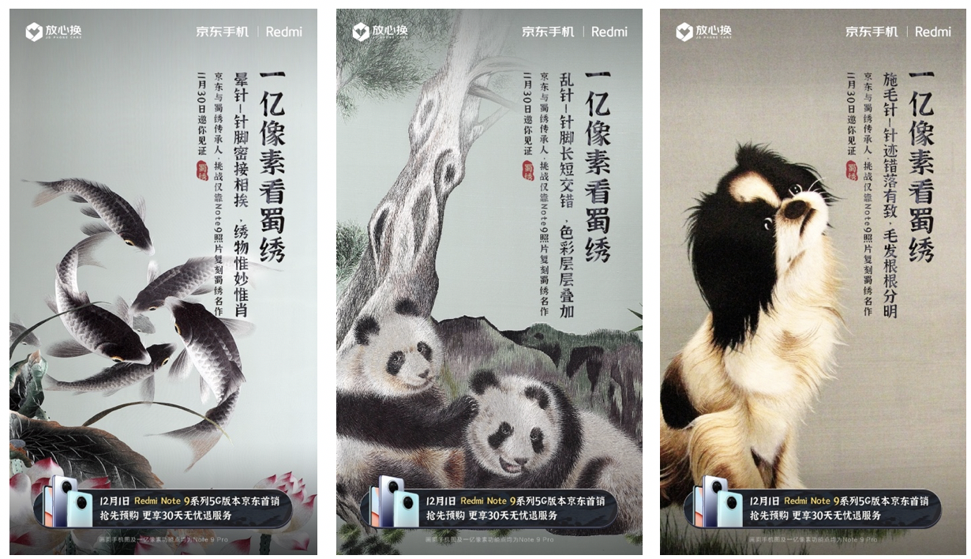
视频链接：http://miaopai.com/show/wvi4fEC~T8zgv2rt0xUnvMabFq~9K16D24aL9g__.htm
【OPPO Reno5】
预热期——借势新机发布会，京东手机通讯官微发布预热海报，春楠与OPPO Reno5手机正面对决即将开启，为挑战活动强势预热。
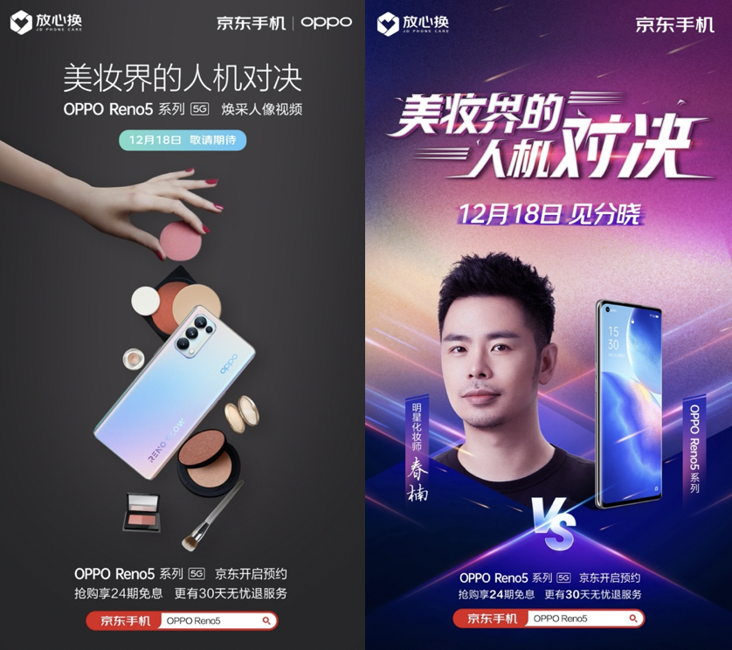
高潮期——OPPO Reno5与春楠的对决正式揭开面纱，官方上线挑战视频，向用户公布PK结果。科技数码、搞笑、时尚、生活、美妆类等38个KOL同步扩散，精准触达用户人群，进行最大面积的传播沟通，引发大量关注互动。
视频链接：http://miaopai.com/show/~aeB8rYCPeGpGDLDkhQ6YPbsvSlI275y3gCWbQ__.htm
【海信阅读手机A7】
结合海信阅读手机A7的独特卖点水墨屏，打造一场另类的眼球观察实验，由京东创建微博话题#水墨屏真的护眼吗#引发众人讨论，随即和海信手机官方共同发布视频，水墨屏护眼秘密正式揭晓，微博KOL三大圈层接力传播，迅速引发破圈围观。
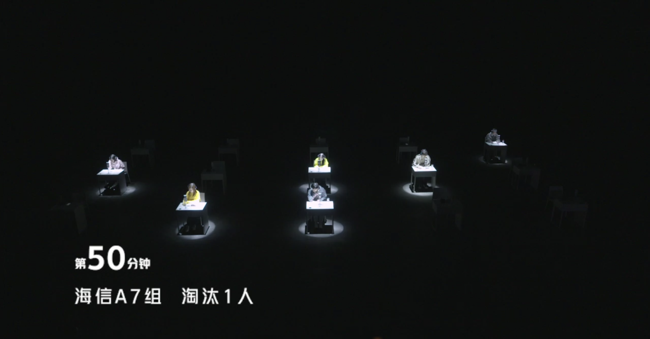
视频链接：http://miaopai.com/show/MQgRPWfo6758fNyrVd04C3fHeNApy986niwWLA__.htm
营销效果与市场反馈
1、【小米11】视频总播放量2011.5W+，微博话题#手机也能玩摇滚#累计1.9亿+曝光，热搜推荐位第三名，互动人数达67.1W+。
2、【红米note 9】视频总播放量达2022.1W+，覆盖人数1.84亿+，视频成为京东B站发布视频中“最多播放量”第2名，登新片场首页推荐位。
3、【OPPO Reno5】视频总播放量2216.8W+，覆盖人数1. 79亿+，近40位微博KOL鼎力扩散挑战视频，累计互动量达22万。
4、【海信阅读手机A7】视频总播放量1379W+，引发大量优质互动，总人数达12.5W+。
整体另类科学实验室微博话题高达3.2亿阅读量，11.1万讨论量，发布四支手机新品视频总观看量超8000w，有效助力品牌声量的曝光与新机卖点的用户沟通。

